17

　暖かさの指数（コンピュータ）

|  |  |  |  |  |
| --- | --- | --- | --- | --- |
| 難易度 | 可能時期 | 教材の入手日数 | 準備時間 | 実施時間 |
| ★☆☆ | 一年中 | なし | １時間 | 40分 |

　目的と内容

　インターネットを利用して，月平均気温から暖かさの指数を求めてバイオームを推測し，実際のその場所で成り立っているバイオームと比較する。

　生徒の中には，照葉樹林を実際に見る機会が少ないため，日本の森林が岩手県で見られる夏緑樹林や針葉樹林であると考えていることがある。気温や降水量といった気候条件に応じた特定の相観をもつ生物の集団であるバイオームが，南北に長く連なる日本では多様である。このことについて，比較的簡単に求めることができる暖かさの指数を基に自分で推測し，実際のバイオームの分布と比較できるため，理解を深めることができる。

　また，理科でもコンピュータや情報通信ネットワークなどのＩＣＴ活用を図ることになっているが，活用する場面が少ない。この実習は，理科と関連づけて情報の収集・検索を行うことができる。

　コンピュータや情報通信ネットワークの使い方は中学校や高等学校の情報の授業で学んでいることが多いため，使い方がわかっていることを前提とし，月平均気温のデータは気象庁のWebページのものとした。

なし

既習

事項

　留意点

【指導面】

顕微鏡の使い方

遺伝子とＤＮＡ

生物の特徴

生物の体内環境の維持

生物の多様性と生態系

サポート資料の見方

巻末資料

・「気温と降水量の違いによって様々なバイオームが成立していることを理解すること」がこの単元の目標である。気温と降水量の違いによって陸上には植物を基盤とした様々なバイオームが成立し，日本では主に気温の違いによって幾つかのバイオームが成立していることを理解させることを意識して指導する。

・暖かさの指数を求めてバイオームを推測し，実際のその場所で成り立っているバイオームと比較することがねらいであるので，すべての手順を生徒に実習させたい。各個人が調べる調査都市を限定すると一単位時間で生徒実験が可能である。

・「バイオームは何によって決まっているだろうか」「日本ではどんなバイオームが見られるだろうか」など実験の意義に触れるように導入を工夫し，生徒自身が疑問をもち主体的に実験に取り組むように指導する。

・「なぜ暖かさの指数を用いるのか」など，調査の意味を生徒が理解するように指導する。

・「月平均気温の収集・検索をしているか」「暖かさの指数を求めているか」「実際のバイオームを調べているか」などのバイオームの推測にかかわる操作ができているか，プリントやレポートなどに調査の過程や結果の記録，整理をしているかなどを机間巡視して適宜指導する。

【安全面】

　特になし

【その他】

・トラブルに備え，コンピュータや情報処理室の使い方を事前に理解しておく。

・コンピュータの操作が苦手な生徒もいることを配慮しながら，一人一人の生徒が実験に取り組めるようにする。

　◎準備

準備の流れ

**１ヶ月前～**

（発注，調製，代替の検討時間含む）

□情報処理室の確認

**～前日**

□都道府県カードの作成

□日本地図の用意

□実験プリント作成・印刷

　☆教材の入手方法

・月別平均気温のデータ

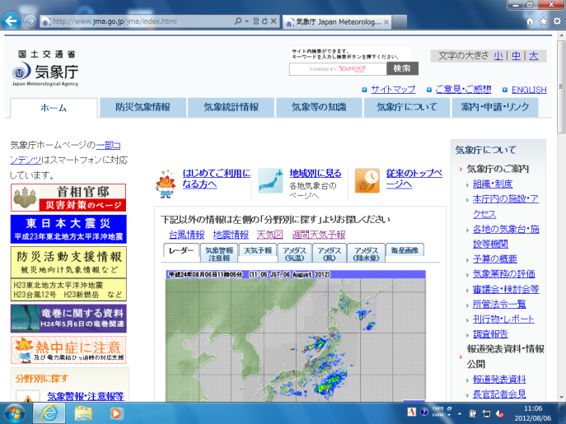　①理科年表から調べる。冊子で調べることができるが，得られるデータは主要な都市に限定される。

　「理科年表」　ポケット版　1,400円（税別）

　　　　　　　　机上版　　　2,800円（税別）

　②気象庁のWebページに接続し入手する。そのため，インターネット環境が必要である。

　国土交通省気象庁http://www.jma.go.jp/jma/

　　　　　　　　　　　　　　　　　　　　　　　　　気象庁のWebページ

　　生態学者の吉良竜夫が提唱した，植生の変化と気温との相関関係を表すための指標である。本来は降水量の大小も植生と大きな関係があるはずであるが，日本ではどこでも充分な降水量があるため条件の差としては意味をもたない。一般的に，植物の生育には月平均気温で５℃以上が必要とされる。このことから，植生の分布には５℃より高温になる期間とその温度の高さがどの程度になるかが大きく影響すると考えられるので，それを定量化することを試みたものである。具体的には，ある地域の各月の平均気温を取り，月平均気温５℃を基準として各月の平均気温の５℃との差を累積する。平均気温が５℃より高い月の累積が暖かさの指数である。温度の差によるバイオームの推測に有効である。

　　暖かさの指数と同様に，寒さの指数も存在する。暖かさの指数とは逆に，平均気温が５℃より低い月の５℃との差の累積が暖かさの指数である。暖地に分布する植物の分布北限や寒冷地に分布する植物の分布南限の解析に有効である。

トピック　暖かさの指数とは？

　準備

顕微鏡の使い方

遺伝子とＤＮＡ

生物の特徴

生物の体内環境の維持

生物の多様性と生態系

サポート資料の見方

巻末資料

準備に必要な用具

当日のセット

☆生徒用

□インターネット環境のコンピュータ　　 １台

カード，地図などは代わりになるものを工夫してかまわない。

★教員用

□都道府県カード　　　　　　　　　　　 １組　 ・コンピュータ　 ・プリンター

□日本地図　　　　　　　　　　　　　　 １枚　　　 ・模造紙　　　　 ・マジックペン

□インターネット環境のコンピュータ　　 １台

①１ヶ月前～

　　情報処理室がインターネットを利用できるか確認する。コンピュータや情報処理室の利用の仕方などを情報担当者に確認する。実験を予定している日時の情報処理室を確保する。

②前日まで

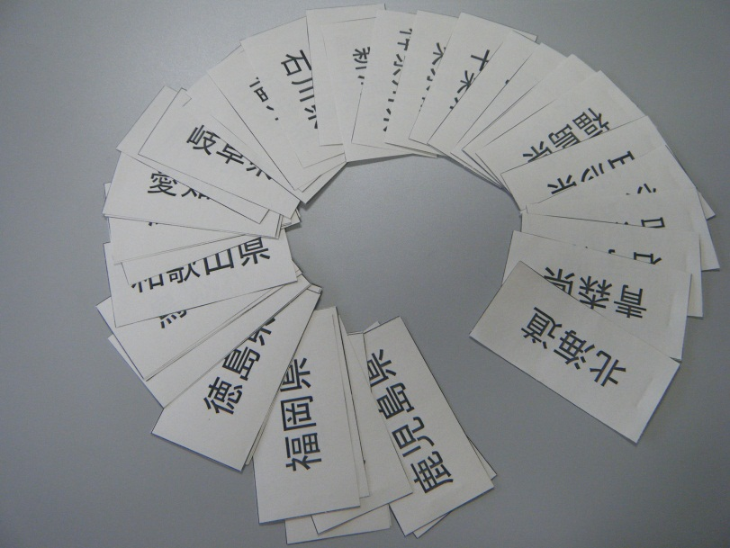　　都道府県カード，日本地図を用意する。

　　都道府県カードは，例のようにコンピュータで作成し印刷したものを切るか，カードに都道府県名を書き込んで準備する。

　　日本地図は，全員で１つの地図を用いる場合は模造紙などにできるだけ正確に書き込むか，大型プリンターで印刷する。

　　プリントなどを作成してグループや個人に配付して書き込ませる，コンピュータ上で地図を共有するなど工夫してよい。

　◎観察，実験

観察，実験の流れ

□導入

・既習事項の確認

・バイオームは何によって決まっているだろうか　　　答）気温と降水量によって決まる

・日本ではどんなバイオームが見られるだろうか

　　　答）亜熱帯多雨林，照葉樹林，夏緑樹林，針葉樹林などが見られる

・なぜ暖かさの指数を用いるのか

　　　答）日本は降水量が十分なため，気温によって植物のバイオームが決まるから。

　　　　　詳しくは，トピック「暖かさの指数とは？」参照

□目的を理解させる

□観察，実験

・実験手順の指導

・コンピュータ使用上の注意

・月平均気温から暖かさの指数を求めてバイオームを推測する（本実験）

□結果のまとめ，考察

・観察からわかったこと

・バイオームは推測した結果と実際ものと一致したか

　　　答）おおよそ一致したが，一致しない所もある

　　　　　実際のバイオームは，年間の温度変化も影響しているためと考えられる

　手順　　時間のめど（およそ40分）

　※詳しい手順は付録「１７　暖かさの指数.pptx」を参照

①　月別平均気温データの入手（10分）

　・都道府県カードを１枚ずつ配付し，各自の調査地を決める。調べる年を決める（例：2010年）。気象庁のWebページに接続し，「気象統計情報」タブの中の「過去の気象データ検索」を選択する。

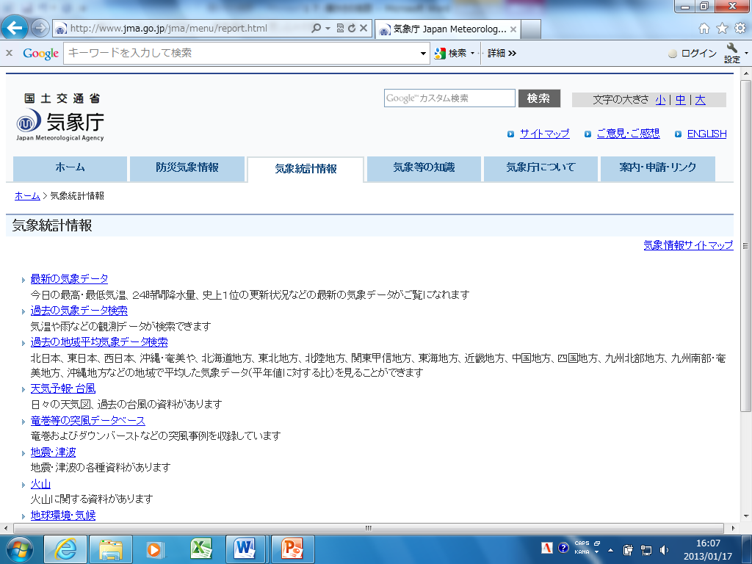

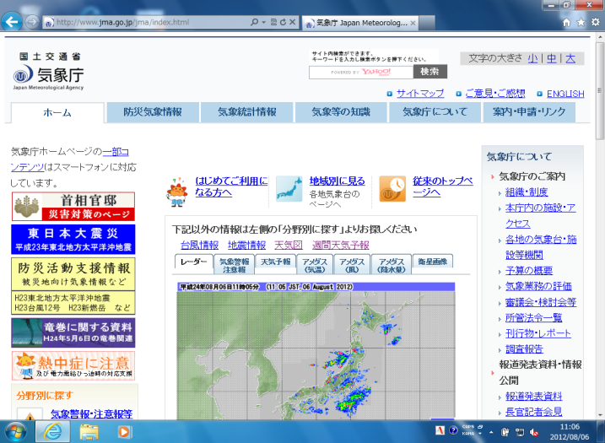

　　国土交通省気象庁　http://www.jma.go.jp/jma/

http://www.jma.go.jp/jma/menu/report.html

　・都道府県を選択し，赤◎の地点から１つ選択する。練習として岩手県，盛岡を選択する。

顕微鏡の使い方

遺伝子とＤＮＡ

生物の特徴

生物の体内環境の維持

生物の多様性と生態系

サポート資料の見方

巻末資料

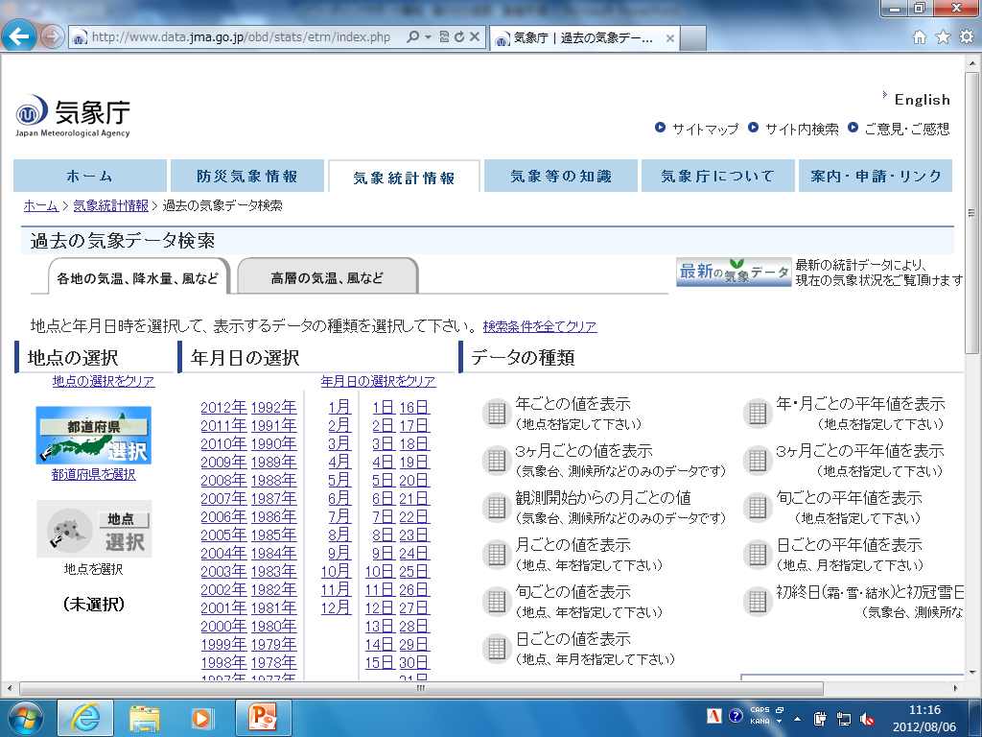

http://www.data.jma.go.jp/obd/stats/etrn/index.php

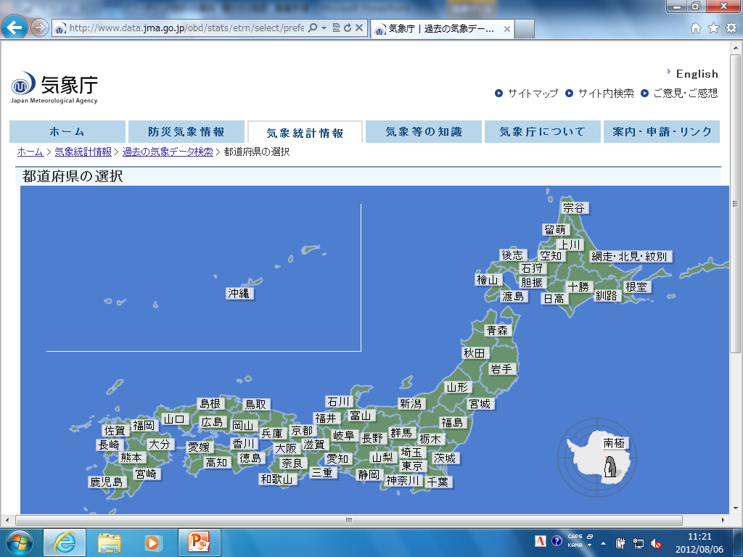

http://www.data.jma.go.jp/obd/stats/etrn/select/prefecture00.php  
　?prec_no=&block_no=&year=&month=&day=&view=

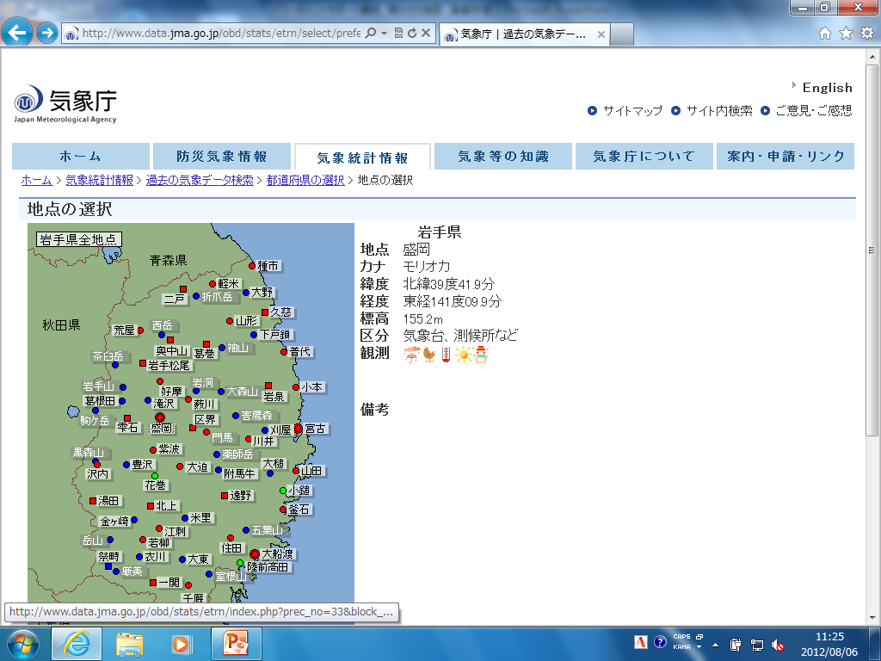

拡大

http://www.data.jma.go.jp/obd/stats/etrn/select/prefecture.php  
　?prec_no=33&block_no=&year=&month=&day=&view=

　・地点選択後，「観測開始からの月ごとの値」を選択し，調べる年の日平均気温の月平均値を記録する。

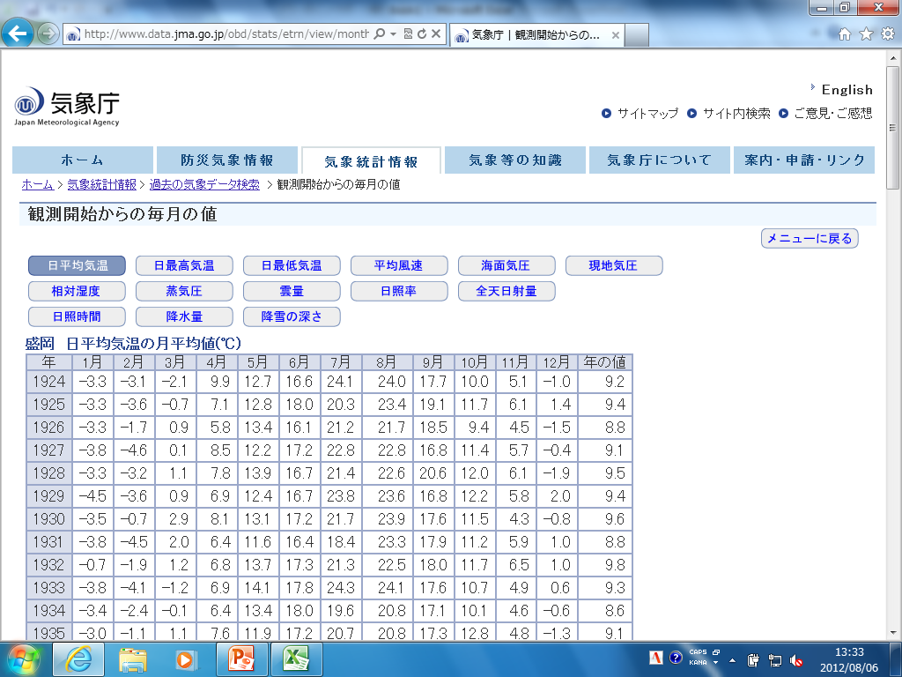

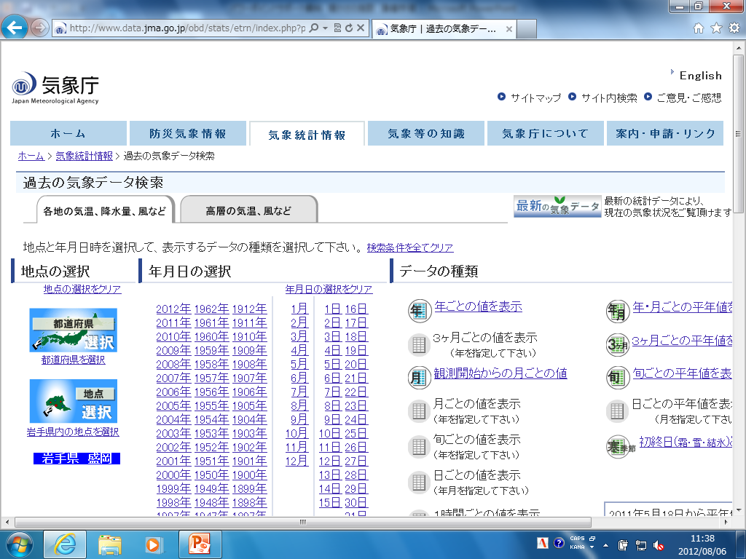

http://www.data.jma.go.jp/obd/stats/etrn/view/monthly_s3.php  
　?prec_no=33&block_no=47584&year=&month=&day=&view=



　　地点の選択の赤◎は気象台・測候所（特別地域気象観測所を含む）を示す。年毎の月平均気温データは，赤◎以外の地点は記録がないので注意する。

http://www.data.jma.go.jp/obd/stats/etrn/index.php  
　?prec_no=33&block_no=47584&year=&month=&day=&view=

②　暖かさの指数の計算（３分）

　　次の関数を使って，表計算ソフトで月平均気温から５℃を引いた値を計算できる。

　　=IF(月平均気温>=5,月平均気温-5,"")

　　データから，月平均気温が５℃以上の月について，月平均気温から５℃を引いた値を求め，その値の総計を暖かさの指数とする。

　　例

③　バイオームの推定（２分）

　　暖かさの指数とバイオームの関係の表から，バイオームを推定する。

　　上の例では，暖かさの指数が91.1からバイオームは照葉樹林となる。

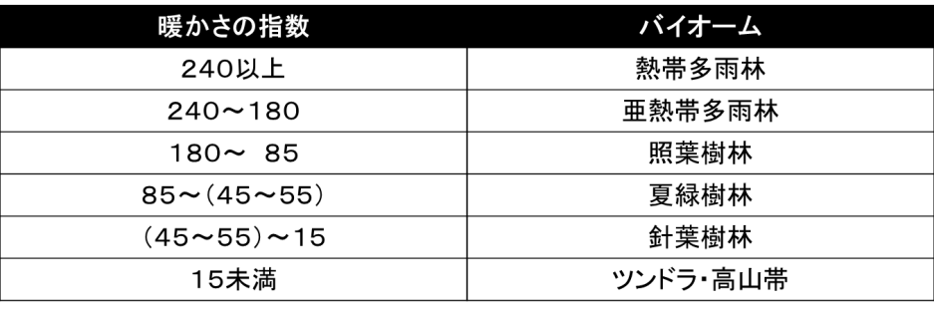

④　過去のデータとの比較（５分）

　　同じ地点で，過去の暖かさの指数を求める（例：30年前）。

　　例



C:\Users\tyo5\AppData\Local\Microsoft\Windows\Temporary Internet Files\Content.IE5\MILKG0VK\MC900046062[1].wmf⑤　他地域のデータとの比較（15分）

亜熱帯多雨林

照葉樹林

夏緑樹林

針葉樹林

顕微鏡の使い方

遺伝子とＤＮＡ

生物の特徴

生物の体内環境の維持

生物の多様性と生態系

サポート資料の見方

巻末資料

　　各自の都道府県カードの地域の暖かさの指数を求めバイオームを推定する。割り当たった都道府県について，用意した日本地図に，推定した地域のバイオームを色マジックなどで示す。記入後，推定された日本のバイオームを全員で確認する。

　　1カ所以上の気象台・測候所（特別地域気象観測所を含む）を調べさせ，その都市の位置に書き込ませる。調べる都市の数は多いほどよい。

バイオームの推定例

⑥　バイオームの確認（５分）

　　インターネットや資料集などで，実際のバイオームを調べ，推測したものと比較する。

　　インターネットを使う場合は，暖かさの指数を調べた都市の衛星画像を探して実際のバイオームを確認するとよい。教科書や資料集で日本の水平分布の図と比較してもよい。

　　暖かさの指数では照葉樹林でも，実際は夏緑樹林である場合がある。暖かさの指数にない，冬の寒さの厳しさなどの要因が関係していると考えられる。



①月平均気温から暖かさの指数を求めてバイオームを推測することができた。

②過去のデータとの比較から，温暖化の傾向があることがわかった。

②気温の違いによって様々なバイオームが成立していることを理解できた。

■後片付けのさせ方

・コンピュータを適切な方法で電源を落とさせる。

■情報処理室の管理

・生徒の使用したコンピュータの電源がついていないことを確認する。

・情報処理室の使い方に従って，情報処理室を元の状態に戻す。

　まとめ

　◎後片付け

　　誤解の生じやすい生態系に関連する用語を簡単にまとめた。

　バイオーム　新学習指導要領から，「生物群系」ではなく「バイオーム」という用語を用いるようになった。これは，「群系」という用語が「植物群系」と同義に用いられることが多いので，「群系」を含む「生物群系」を避けたためである。基盤となる植生を構成する植物とそこに生息する動物や微生物を含むすべての集まりを意味し，生物群系のことである。バイオームの分布と気候の関係は，植物を中心に研究されている。バイオームは陸上バイオームの他に，海洋，湖沼，河川などの水界バイオームがある。

　植生　生物基礎では群系，群落などと区別せずに「植生」を用いている。植物が生育している集団の全体のことをいう。しばしば混用されているが，植生は抽象的な概念で数えられない実態をさすのに対し，群落は数えることができる実体をさす。

　群落　生物基礎ではこの用語を用いていない。単独または複数の種類の植物が生育し，その相観（群落の外観のこと）や構成種の組成が他と区別され，しかも数えることができるような実体のある植物集団をいう。ススキ群落，アカマツ群落などと，優占種で区別して名づけることもできる。

　群系　生物基礎ではこの用語を用いていない。相観に着目して区別した群落をとくに群系という。植物群落ともいうが，群系が植物の集団をさすので，教育用語としては群系とする。

　生物群集　ある一定区域に生息する生物種をまとめて考えるとき，これを生物群集あるいは単に群集と呼ぶ。

　生態系　生物群集とそれを取り巻く無機的自然（大気，水，土壌など）との間におけるエネルギーの流れや物質の循環など系をいう。ある程度の大きさをもった地域範囲では，ある程度のまとまりをもった独立性を認めることが可能であり，それらを一つの系とみなして生態現象の解明を進める研究方法が成立する。

　環境要因　生物を取り巻く環境を構成する要素を環境要因という。環境は，生物的環境と非生物的環境に分けられる。

　生物的環境　生物的環境の要素は，その生物に影響を与える他の生物である。

　非生物的環境　非生物的環境の要素は，大気，温度，水，光，土壌など無機的自然である。

　生産者　生態系あるいは生物群集内において，無機物から有機物を合成し，系内の全生物にエネルギーと物質を供給する生物。緑色植物が中心だが，化学独立栄養細菌も含む。

　消費者　生物群集や生態系でのエネルギーの流れと物質の循環において，独立栄養生物の生産物を消費する役割を果たしている従属栄養私物をさす。消費は有機物の無機物への分解を常に伴っているので，分解者との区別は不明確であるが，通常，生きている生物を摂取する生物に対して用いる。

　分解者　生物の遺体や排出物を分解することでエネルギーを得て生活し，有機物を再度生産者が利用できる簡単な化合物に戻す役割を果たしている生物。生産者，消費者と並び，生態系の一員を構成している。狭義には細菌，糸状菌（カビはその俗称），原生動物などの微生物で，死んだ生物体や排出物を分解して生活するものをさすが，広義にはミミズやシロアリなど植物の遺体を食べる土壌中の小動物も含める。

トピック　生態系に関連する用語の扱い

　失敗例

顕微鏡の使い方

遺伝子とＤＮＡ

生物の特徴

生物の体内環境の維持

生物の多様性と生態系

サポート資料の見方

巻末資料

　特になし

　別法

別法①

・学校周辺のバイオーム調査を行うもの（第一学習社の教科書で採用されているもの）

　　年平均気温と年降水量を調べ，教科書の世界のバイオームと気候の図からバイオームを推定する。身近な森林の優占種を観察し種名を調べる。それがどのバイオームに生育するものか，インターネットなどで調べる。

別法②

・世界のバイオームを調べるもの（啓林館や実教出版の教科書で採用されているもの）

　　啓林館の教科書で採用されている方法は次の通りである。気温・降水量・緯度・経度のデータブックを使って，世界の色々な地点のバイオームを，教科書の世界のバイオームと気候の図からバイオームを推定する。さらに，インターネットを使って，緯度・経度のデータから衛星画像で実際のバイオームを調べる。

　　また，実教出版の教科書で採用されている方法は，次の通りである。インターネットを使って，衛星画像で実際のバイオームを調べる。調べた地域の気温や降水量などを調べ，各地域のバイオームの特徴を比較する。

別法③

・垂直分布の植生調査を行うもの（実教出版の教科書で採用されているもの）

　　調査地の地図，ＧＰＳまたはコンパスなど位置を調べるための機器，観察記録用紙，フィールドノート，カメラ，環境測定計，双眼鏡などを準備し，登山する。標高300～500ｍ間隔で，温度，湿度，気圧，風速などを測定する。また，測定場所の土壌の状況，相観，生息している主な植物などを記録する。

　器具の取り扱い

　特になし